Jueves
04
de Marzo

Tercero de Primaria
Matemáticas

Los juegos

Aprendizaje esperado: Identificación de la regularidad en sucesiones con números, ascendentes o descendentes, con progresión aritmética para continuar la sucesión o encontrar términos faltantes.

Énfasis: Descubrir la regularidad de una sucesión numérica ascendente o descendente con progresión aritmética, para ordenar números y decidir si el que se da corresponde o no a la sucesión.

¿Qué vamos a aprender?

Aprenderás a identificar la regularidad de una sucesión numérica ascendente o descendente con progresión aritmética para ordenar números y decidir si el que se da corresponde o no a la sucesión.

¿Qué hacemos?

Para iniciar esta sesión te invito a leer el siguiente cuento.

Había una vez 3 niños que se llamaban Luis, Lalo y Miguel, un día, cuando no había pandemia, se pusieron de acuerdo para verse en el parque y jugar; cada uno fue dejando sus huellas en el camino para no perderse de regreso a casa; pero jugaron, rieron, cantaron y bailaron tanto que cuando llegó el momento de regresar, ya no sabían cuáles marcas eran de quien, pues todas comenzaban igual (la huella con el número cero). El tiempo pasaba y no lograban averiguar cómo regresar a casa.
Lalo y Miguel lloraban desconsolados, mientras Luis, intentó seguir el primer camino, pero sus pasos eran demasiado pequeños para las huellas que ahí se encontraban (los caminos se diferencian por el tamaño de los pasos de cada niño) entonces Luis, se puso a llorar junto con sus amigos, ¿Creen que podamos ayudarlos a regresar a sus casas?

Aquí tenemos a los tres niños y los 3 caminos.
El de la izquierda es LALO.
El de en medio es LUIS.
Y el último es MIGUEL.
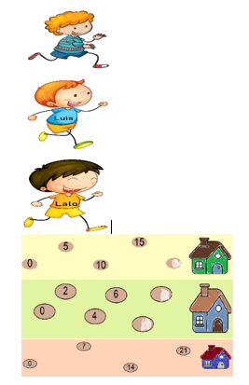

Luis da pasos cortos, Lalo medianos y Miguel largos.

¿A quién crees que pertenezca el primer camino? Los pasos son largos, pero no tan largos como los del último camino, entonces pertenecen a Lalo.

¿El segundo camino a quien pertenecerá?

Fácil, los pasos son pequeños debe ser el camino de Luis.

Y el último debe pertenecer a Miguel, porque los pasos son más grandes que los de los demás.

Muy bien, lograste acomodarlos en sus caminos guiándonos por el tamaño de sus pasos y la separación de las huellas, pero ahora observemos las huellas, ¿Qué notas?

Tienen un orden, llevan un patrón y guardan una relación entre sí los números del primer camino acaban en 5 y en 0 van de 5 en 5.

0 + 5 = 5
5 + 5 = 10
10 + 5 = 15

Pues si el último número es 15 y va de 5 en 5, entonces el número que se borró es:

15 + 5 = 20

En segundo camino: tomando en cuenta que, al preguntar la relación entre dos números, este caso al patrón sigue, como en el caso anterior donde el patrón era que aumentaban de 5 en 5.

En el caso de las huellas de Luis, se encuentran los números, 0, 2, 4, 6 y en algún momento llega a su casa. Sí, esos son los números que están en las pisadas de Luis y al igual que en el camino pasado hay huellas que se han borrado, entonces quiere decir que en esta secuencia el patrón es de dos en dos, porque:

0 + 2 = 2
2 + 2 = 4
4 + 2 = 6
6 + 2 = 8
8 + 2 = 10

Y para el último camino.

0 + 7 = 7
7 + 7 = 14
14 + 7 = 21

Has encontrado el patrón existente entre los números de cada camino, ahora cada niño podrá regresar a su casa sin problema.

Con tu libro de texto, Desafíos Matemáticos Tercer Grado. Trabajaras el desafío 37 el cual podemos encontrar de la página 85 a la 87.

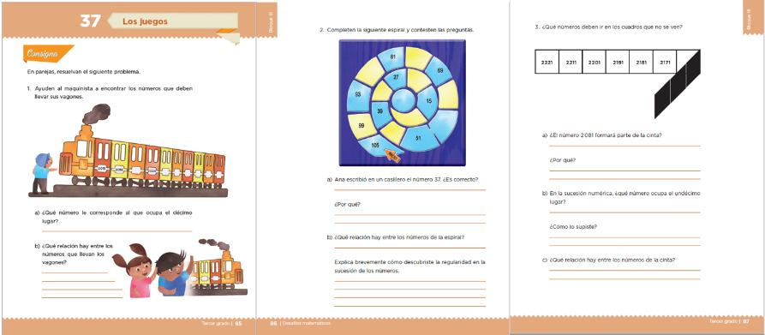

Debes tomar en cuenta que la sucesión entre números ordenados puede ser ascendente, es decir, ir en aumento; o descendente, es decir, ir disminuyendo.

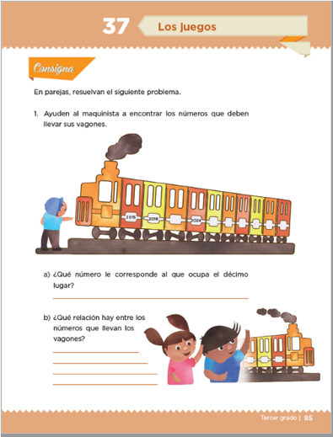

Ayuden al maquinista a encontrar los números que deben llevar sus vagones.

Un tren que tiene, ¿Cuántos vagones?

1, 2, 3, 4, 5, 6, 7, 8, 9, 10, son 10 vagones.

Bien y a cada vagón le corresponde un número, por ejemplo, el primer vagón tiene el número 2015 y el segundo tiene el número 2018; al observar estos dos números, ¿Qué es lo primero que puedes decir sobre su relación?

Primero observa el número va aumentando, por lo tanto, la primera característica de la relación entre el número del primer vagón y del segundo, es que es ascendente. ¿Qué patrón o secuencia sigue? ¿Cómo podemos hacerle para obtener esta información? cuenta cual es la diferencia entre el 2015 y el 2018.

2015 + 3 = 2018

Y en este caso, tienes que sumar 3 al número anterior para obtener el siguiente, entonces si a 2015 le sumamos 3 nos da como resultado 2018, aquí vamos bien, coincide con el número dado, ahora si a 2018 le sumas 3, ¿Cuánto es?

2018 + 3 = 2021

Ese número no aparece en el libro así que a escríbelo:

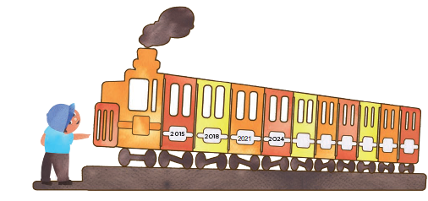

2024 + 3 = 2027
2027+ 3 = 2030
2030+ 3 = 2033
2033+ 3 = 2036
2036+ 3 = 2039
2039+ 3 = 2042

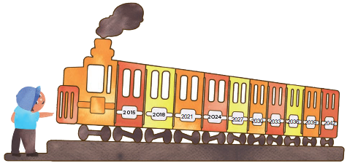

Muy bien, veamos cuáles son esas preguntas.
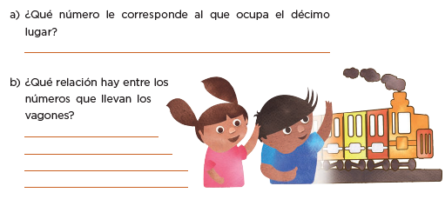
a) ¿Qué número le corresponde al que ocupa el décimo lugar?

2042

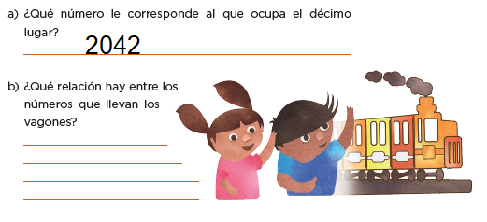

¿Qué relación hay entre los números que llevan los vagones?

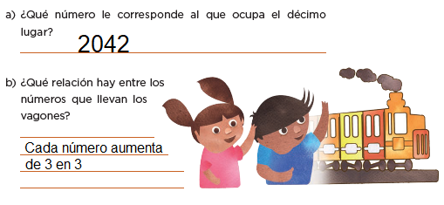
Continua.

La siguiente actividad se encuentra en la página 86 del libro de Desafíos Matemáticos.

¿Cómo crees que podemos encontrar los números faltantes de la espiral?

Como le hiciste en el tren. Primero creo que debes ver si las cantidades van aumentando o disminuyendo.

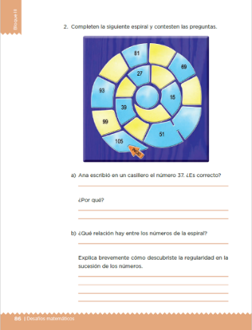

En la primera casilla se encuentra el número 105, en la segunda el número 99 y en la tercera el número 93. Eso significa que va disminuyendo, porque el 99 es menor que 105 y el 93 es menor que el 99, entonces el patrón va en forma descendente.

Ahora resta: a 105 le quito 99

105 – 99 = 6
Entonces en esta ocasión los números descienden y lo hacen de 6 en 6.
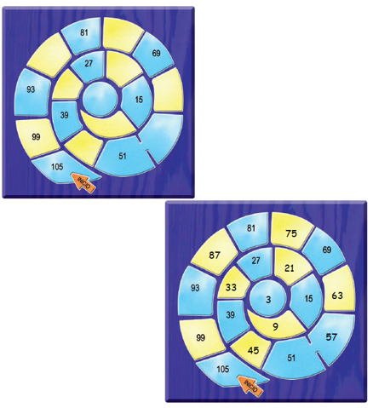

Ana escribió en un casillero el número 37, ¿Es correcto o no? y ¿Por qué?

Partiendo del 105 y llevando una secuencia descendente de 6 en 6, el 37 no guarda esta relación entre ninguno de los números de nuestra espiral.

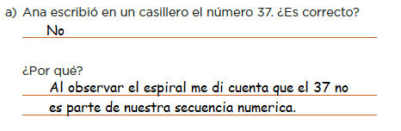
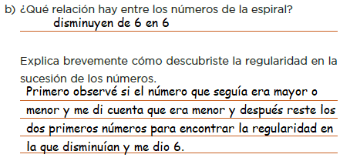

¿Qué números deben ir en los cuadros que no se ven?

El último número es el 2171 y como disminuye de 10 en 10, entonces sigue 2161, 2151, 2141 y por último 2131.

En el que todavía se alcanza a ver, irían el 2161, entonces en los obscuros van los números 2151, 2141 y 2131.

Recuerda que al hablar de relación entre los números que aparecen en una sucesión nos referimos a la regularidad con la que cambian; además puedes observar si lo hacen de forma ascendente (aumentando) o descendente (disminuyendo).

Si te es posible consulta otros libros y comenta el tema de hoy con tu familia.

¡Buen trabajo!

Gracias por tu esfuerzo.

Para saber más:
Lecturas

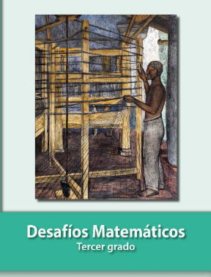
https://libros.conaliteg.gob.mx/20/P3DMA.htm

